МИНИСТЕРСТВО ОБРАЗОВАНИЯ И НАУКИ
РОССИЙСКОЙ ФЕДЕРАЦИИ

КАЗАНСКИЙ ГОСУДАРСТВЕННЫЙ
АРХИТЕКТУРНО-СТРОИТЕЛЬНЫЙ УНИВЕРСИТЕТ

Кафедра Дизайна

ОБЪЕКТ С МОНОФУНКЦИЕЙ (малая архитектурная форма)

Учебно-методическое пособие
для студентов 1 курса
направления 07.03.03 «Дизайн архитектурной среды»
направленность (профиль) «Проектирование городской среды»
к выполнению курсового проекта
по дисциплине
«Основы дизайнерского проектирования»

Казань, 2018.

УДК
ББК
С
С ОБЪЕКТ С МОНОФУНКЦИЕЙ (малая архитектурная форма). Учебно-методическое пособие к выполнению курсовой работы по дисциплине «Основы архитектурно-дизайнерского проектирования» для студентов 1 курса направления 07.03.03 «Дизайн архитектурной среды» направленность (профиль) «Проектирование городской среды»/Сост.: И.З. Сайфуллина, Казань: Изд-во Казанск.гос.архитект.-строит. ун-та, 2018. – 27 с.

Печатается по решению Редакционно-издательского совета Казанского государственного Архитектурно-Строительного Университета
В методическом пособие раскрыты цели и задачи в работе над курсовым проектом №1 «Обмеры и графо-пластический анализ архитектурного объекта», представлены этапы выполнения задания, определены основные понятия, вводимые в профессиональный лексикон студента архитектора-дизайнера.
В учебно-методическом пособии Указаны способы графического представления архитектурно-дизайнерского чертежа, приведены примеры использования графических символов. Данное учебно-методическое пособие позволит освоить студентам создание архитектурно-строительных чертежей приближенному к реальному проектированию
Рецензент:
Доцент кафедры РРАНиОА
Сайфуллина Л.Ш.

УДК
ББК
© Казанский государственный архитектурно-строительный университет, 2018.
© Сайфуллина И.З.2018

СОДЕРЖАНИЕ

Введение ………………………………………………………………………4
Малые архитектурные формы ……………………….……………………5
История и типы павильонов………….....…………….…………………...16
Методические указания по выполнению проекта ..………………….20
Цель и задачи учебного проекта..……….................................………......20
Требования к выполнению учебного проекта..………...........…………...23
Основные этапы работы над учебным проектом..……..……………...23
Литература……………………………………………………………………26

Введение
Курсовой проект «Объект с монофункцией» (парковый павильон, выставочный павильон, пространственный павильон как арт-объект) выполняется студентами 1 курса в 2 семестре .
Архитектурное образование на младших курсах ставит своей целью овладение графикой, основами архитектурного чертежа и архитектурной композиции, средствами объемного изображения сооружения.
Цель курсового проектирования – получить представление о творческом методе архитектора (архитектурной композиции) применительно к конкретной работе над несложным по функции сооружением; ознакомиться с основными задачами, решаемыми в процессе архитектурного проектирования: поиском архитектурной выразительности проектируемого здания на основе осмысления его функции, выявлением тектоничности архитектурной формы, поиском образа объекта, и соответствующего архитектурного масштаба.
Содержание задания – спроектировать экстерьер и сценарий жизни павильона, вписав его в среду с соответствующими пластическими характеристиками. Методической опорой для проектирования может являться как исходная средовая ситуация, так и функциональный контекст объекта. В этом случае акцент делается на средствах достижения определенного эмоционального состояния посетителя, вступающего в контакт с павильоном. Результатом проектирования считается не только композиционный уровень формообразования, но и качество структуры взаимосвязанных средовых ситуаций. Соответствие образа павильона среде,в которую вписывавется объект. Установление сценария осваиваемых при его прохождении, и степень эмоционального впечатления, полученного в результате потенциальным пользователем.

МАЛЫЕ АРХИТЕКТУРНЫЕ ФОРМЫ

Малые архитектурные формы (МАФ) — это сооружения, предназначенные для архитектурно-планировочной организации объектов ландшафтной архитектуры, создания комфортного отдыха посетителей, ландшафтно-эстетического обогащения территории в целом. Малые архитектурные формы подразделяются на следующие типы (категории):
1) Декоративные — скульптура, фонтаны, вазы, декоративные водоемы, декоративные стенки, трельяжи и решетки, альпийские горки или рокарии и др.;
2) Утилитарного характера — торговые киоски, скамейки, ограды и ограждения, указатели, знаки и др.
Малые архитектурные формы утилитарного характера, в свою очередь, подразделяются на следующие типы:

• МАФ, организующие рельеф и оформляющие отдельные участки территории — открытые лестницы, пандусы, откосы;
• устройства для размещения растений — цветочницы, трельяжи;
• искусственные водные устройства — бассейны, пруды, каскады, водопады, питьевые фонтанчики, водные карусели и др.;
• ограждающие МАФ — ограды, стенки, парапеты;
•устройства для отдыха — пляжи, оборудование площадок, павильоны, садово-парковая мебель;
• устройства для торговых и коммунальных услуг — киоски, палатки, ларьки, оборудование детских и хозяйственных площадок и др.
МАФ утилитарного характера должны быть выполнены в соответствии с ландшафтно-архитектурными и эстетическими требованиями, предъявляемыми к объекту озеленения, из прочных материалов, отличающихся высокой степенью устойчивости к воздействию факторов внешней среды.
Все МАФ по способам изготовления подразделяются на две группы:
• изготовленные по специально разработанным и индивидуальным проектам;
• изготовленные по типовым проектам из типовых элементов и конструкций.
МАФ, изготовленные из типовых элементов, широко применяются в массовой жилой застройке, на ряде общегородских объектов озеленения. В настоящее время проектными организациями выпущены в свет ряд альбомов типового оборудования для объектов озеленения. Существует целый ряд специальных конструкторских бюро и производственных фирм, занимающихся производством, сборкой МАФ из типовых элементов, а также их установкой на объектах по разработанному проекту.
Ограды и ограждения.
Ограды служат для предотвращения хаотического Движения посетителей по объектам озеленения как общего, так и ограничен- ого пользования. Ограждения предназначены для защиты цветников, партеров, откосов и водоемов от повреждения. Придание оградам лаконичной легкости, применение современных декоративных материалов и индивидуальное решение их форм в зависимости от назначения объекта создают возможности выключения этого активного элемента благоустройства в единый парковый ансамбль наравне с другими сооружениями.
По высоте ограды подразделяются:
• на высокие, которые устанавливаются по границам парков, районных адов, выставок, ботанических садов, зоопарков, стадионов и объектов ограниченного пользования и имеют высоту 3...7 м;
• средние по высоте, которые устанавливаются по границам скверов, бульваров, обособленных участков крупных парков (городок аттракционов, участок автодрома, теннисные корты и т.д.), обособленных мест в системе улиц и проспектов и имеют высоту 1... 1,5 м;
• низкие, которые предусматриваются в особо важных местах садово-паркового объекта, у цветников, партеров, водоемов и имеют высоту 0,5...0,8 м.
Ограды и ограждения предназначены для длительного срока службы и должны быть выполнены из высококачественного и долговечного материала — металла и естественного или искусственного камня. При устройстве оград необходимо осуществить разбивку трассы в соответствии с проектом вертикальной планировки и произвести разметку стоек оград, закрепляя в соответствующих местах колышки.Затем для высоких оград устраивают фундамент из железобетонного блока на него укладывают цоколь — элемент, на который устанавливается конструкция ограды. Укладку цоколя из блоков каменных пород производят на заранее выполненный фундамент из железобетонного блока. На цоколь устанавливают металлический каркас, в который крепят решетку и орнаментальные накладки с помощью болтовых соединений.
Ограды средней высоты делают из тех же материалов, однако чаще используют дерево и металлическую сетку с уголковым каркасом.
Для низких ограждений применяют каменные и бетонные бордюры, невысокие чугунные и металлические решетки, керамические фигурные блоки, кирпичную кладку.
Ограды следует устанавливать с учетом следующих требований:
• осевые линии ограды должны быть закреплены в натуре установкой колышков или створных знаков;
• траншея под фундаменты и цоколь должна быть вырыта траншейным или одноковшовым экскаватором с запасом по ширине до 10 см по обе стороны от оси и на 10 см глубже положения низа фундамента (для устройства песчаного слоя при недренирующих грунтах);
• сборные железобетонные элементы должны устанавливаться сначала с временным креплением, а затем зажиматься струбцинами до полного прилегания к стойкам в пазах. Затем несколько секций должны выверяться в плане по горизонтали и окончательно бетонироваться все стенки. Для крепления стоек должен применяться бетон марки не ниже М200 и морозостойкостью не менее 50;
• деревянные стойки должны иметь диаметр не менее 14 см и длину 2,3 м. Закапываемую в грунт на глубину до 1 м часть стойки нужно предохранять от загнивания при помощи разогретого битума или обжечь ее в огне до образования угольной корочки. Верхняя часть стойки должна быть заострена под углом 120°.
Ограды из стальной сетки выполняют в виде секций, устанавливаемых между стойками из труб. Секции крепят к стойкам путем приваривания их к закладным частям. Деревянные стойки пропитывают олифой или естественными красителями типа «морилка», сохраняющими естественную фактуру дерева, что хорошо сочетается с металлическими стойками из труб диаметром 60 мм. Стойки окрашивают в черный цвет.
Прочные низкие ограждения выполняют из стальных водопроводных труб диаметром 38 мм и скрепляют части конструкции тройниками на резьбе. Низкие ограждающие конструкции могут выполняться из камня и дерева и одновременно использоваться как скамьи или подпорные стенки с высадкой цветов на одном уровне с их верхним краем. Окраску металлических и деревянных частей оград необходимо производить нитроэмалевыми красками мягких, черных, коричневых, желтых, серых и белых тонов.
Мостики.
Мостики (рис.1,3) — это садово-парковые сооружения, предназначенные для соединения противоположных берегов водных устройств — ручьев, речек, оврагов. Конструктивными элементами мостиков являются:
• опоры и поддерживающее основание;
• полотно (пролет) для пешеходного движения;
• поручни из дерева.
Опоры и основание делают из камня или железобетона. Мостики устраивают открытыми и закрытыми (в виде трубопереходов).Открытые пешеходные мостики сооружаются через водные протоки и бывают каменными арочными или висячими с верхней платформой в одном уровне с подходами к нему дорожно-тропиночной сети. При низких берегах ручьев, прудов мостики выполняются с высоко поднятыми пролетами (горбатые), под которыми возможно плавание на лодках.Мостики делаются из железобетона, дерева или металла по специально разработанным проектам.
Полотно простейших мостиков делается из брусчатого настила. Брусья кладутся с зазором в 2-3 см перпендикулярно к оси и должны иметь скошенные ребра. Продольный уклон пешеходной части полотна составляет 80 %. Закрытые мостики, или трубопереходы, устраиваются через открытые ливнесбросные и мелиоративные канавы, речки в лесопарках.
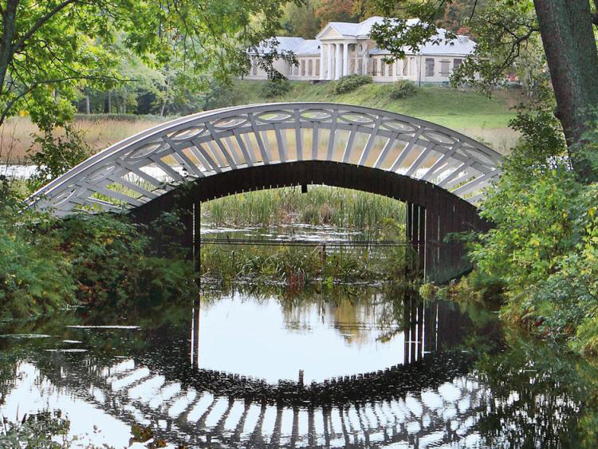

Рис.1Мостик в парке,Россия.
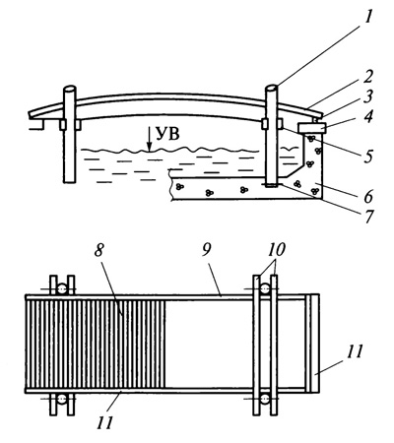
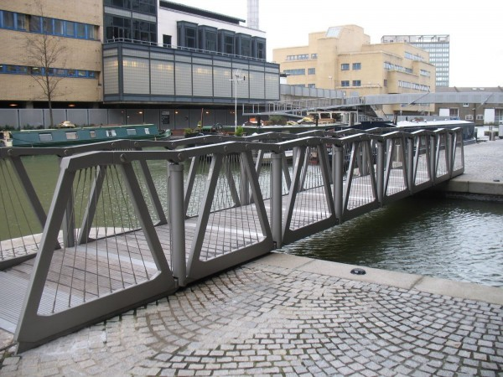
Рис.2.. Конструкция простейшего паркового мостика: 1 — деревянные опоры (диаметром 100 мм); 2 — несущие балки (доска 200x50 мм), выпиленные по лекалу; 3 — боковая торцевая доска (50 х 38 мм); 4 — кирпичное основание; 5 — несущие боковые доски (100x50 мм), соединенные гвоздями с опорой; 6 — бетонное основание; 7 — металлический фиксирующий штырь; 8 — деревянная доска (50x38 мм); 9 — доска (200x50 мм); 10 — доски (100x50 мм); 11 — торец (50x38 мм); УВ — уровень воды

Рис.3Мостик на пешеходной улице в Дельфте,Нидерланды

Пергола.
Пергола — это садово-парковое устройство, представляющее собой сооружение в виде арки, навеса, галереи (рис.4). Пергола перекрывает часть площадки, где размещаются места отдыха, а также садовую прогулочную дорожку. Пергола представляет собой ажурную конструкцию из ряда поставленных друг за другом арок, решеток, рам или парных столбов, перевязанных сверху деревянной обрешеткой. Несущими опорами служат столбы из металла, дерева, бетона, кирпича и камня. В плане на чертеже перголы по форме могут быть круглой, криволинейной, ломаной, извилистой и плавной форм. Наиболее распространенными являются перголы: выполненные из дерева, со столбами-опорами и обрешеткой; с металлическим каркасом стен-опор и верхней деревянной обрешеткой. Перголы оформляются вьющимися или опирающимися растениями.

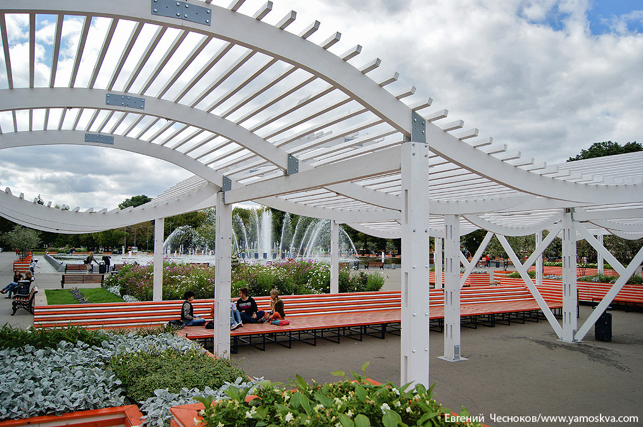

Рис.4Пергола в парке,Волгоград.

Беседки
Беседки— это легкие садово-парковые сооружения для отдыха посетителей. Беседки бывают разных форм. Самыми распространенными являются:
1.Ротонда (от лат. rotondus — круглый) называется беседка круглой формы. В классическом варианте представляет собой круг колонн, поддерживающий крышу. Это обязательно круглое в плане сооружение (павильон), имеющее перекрытие (купол) и, как правило, колоннаду]. При этом слово ротонда может означать любое круглое здание, увенчанное куполом, в том числе христианский храм.
2.Бельведер (от итал. belvedere — «прекрасный вид») — лёгкая постройка на возвышенном месте, позволяющая обозревать окрестности. Может представлять собой как отдельную постройку-беседку, так и надстройку на здании^{[7]} (например на Доме Пашкова в Москве, рис.5 ).
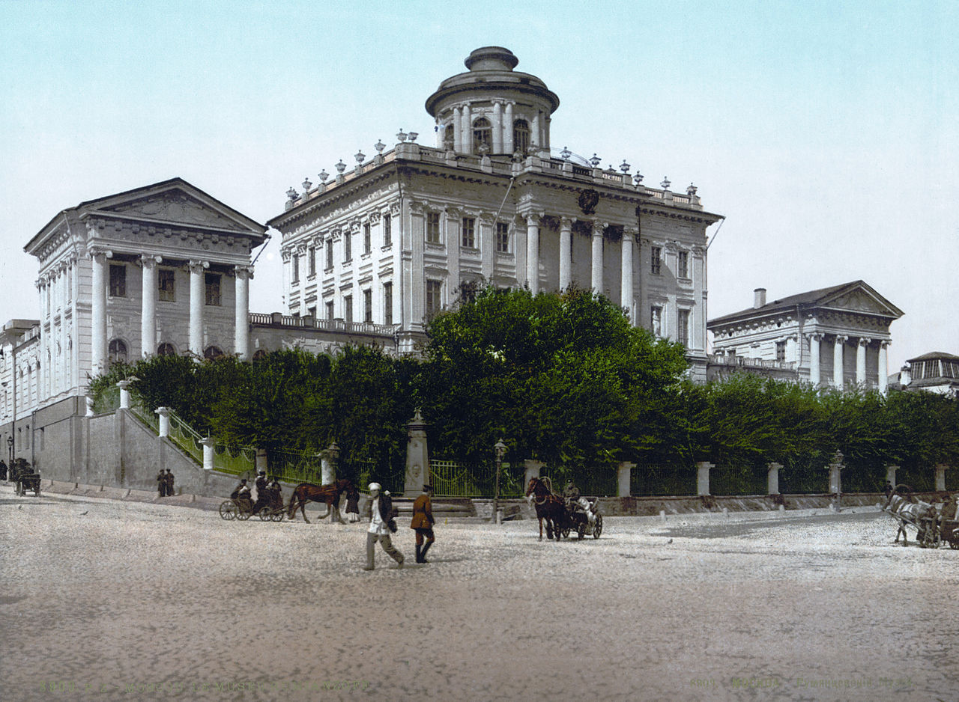

Рис.5 . Дом Пашкова, 1784-1786 гг. , арх. В.И.Баженов.
Форма беседок может быть самая разнообразная. Простейший вид — четыре столбика, покрытые прямой или четырёхскатной крышей; по низу столбики обносятся с трёх сторон стенкой высотой по локоть; с четвёртой — открытой делается вход; скамьи идут по стенкам, а посередине ставится на неподвижной тумбочке стол.
Беседки, кроме того, бывают многоугольные или круглые.Иногда беседки делаются совсем открытые, в виде небольшой площадки, густо обсаженной деревцами или обнесённой трельяжем — деревянной или проволочной решёткой, покрытой вьющимися растениями (рис. 6,7).Однако, беседки делаются не только открытые, но также и закрытые, то есть со стенами, вроде небольшого домика в одну комнату, с окнами и дверями.
Беседки по своему устройству, внешнему виду и использованному для их строительства материалам отличаются крайним разнообразием. Чаще всего их изготавливают из древесины, железа и природного камня. В первом случае они делаются в русском, швейцарском или китайском стиле; в последнем случае им придаётся более монументальный характер и к ним применяются формы древних классических стилей, греческого и римского или формы стиля Возрождения. Такого вида беседки служат лучшим украшением садов и парков; особенно хороши беседки из белого мрамора или из других светлых пород камня: их строгие архитектурные линии и светлый тон являются прекрасной антитезой тёмному фону и прихотливым очертаниям зелени, от которых на них падают лёгкие прозрачные тени.
Крыша беседки может быть увенчана флюгером или небольшой скульптурой. Иногда к беседкам проводят внутреннее или внешнее освещение, однако последнее более популярно у беседок закрытых, за ненужностью в дневное время, а с наступлением темноты свет привлекает насекомых, что создаёт ощутимый дискомфорт.
В крупных парках беседки строят из бетона, кирпича, металла, дерева, камня на прочной фундаментной основе со сложной куполообразной крышей, часто покрытой кровельным железом. Беседку сооружают по специально разработанному проекту и рабочему чертежу с указанием объема работ, материалов, их номенклатуры и спецификации. Беседку размещают на ровном месте в соответствии с проектом вертикальной планировки.
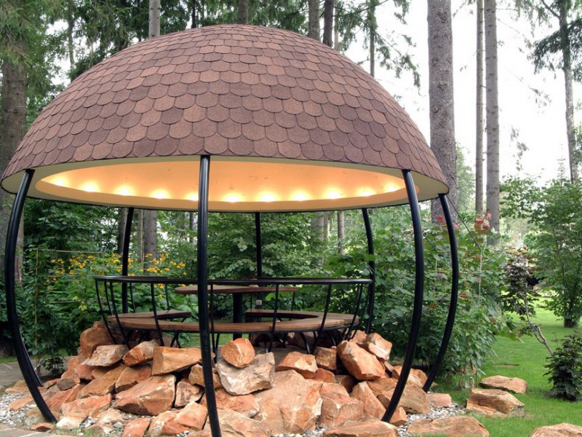
Рис.6 Концепт беседк,с образным решением – «Шишка».
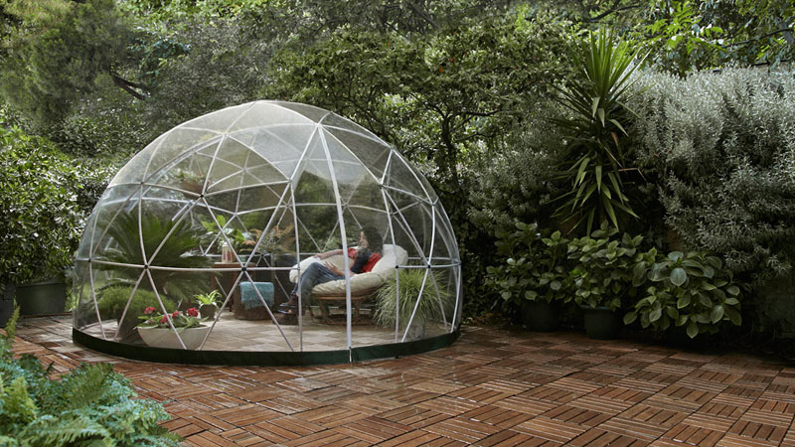
Рис.7Концепт беседки со прозрачным куполом, из композитного материала.
Навесы
Навесы — это сооружения для кратковременного отдыха посетителей садово-паркового объекта и их укрытия от солнца и дождя.(рис.8) Они размещаются в местах скопления посетителей или у прогулочных дорожек, в местах ожидания общественного транспорта. Все сооружения должны быть оборудованы удобными скамьями, урнами и щитами с визуальной информацией. Материал исполнения и цветовое решение, внешняя форма навесов должны быть увязаны с окружающей средой. Для изготовления теневых навесов могут быть использованы разнообразные материалы: металл, дерево, камень, железобетон, пластмассовые изделия, синтетические материалы.

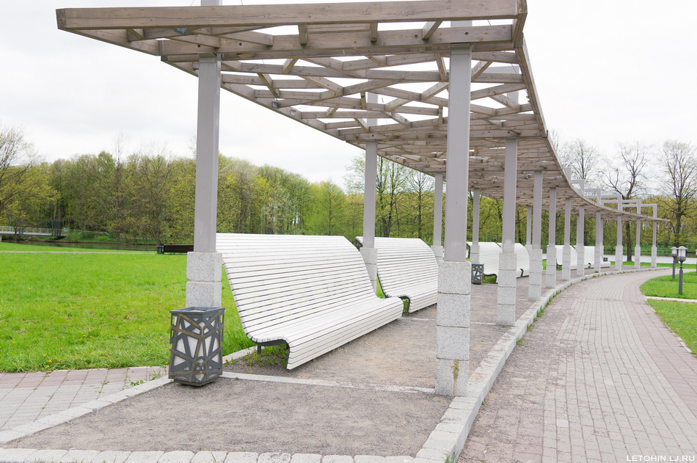
Рис.8Навес в парке.
Парковые (малые) павильоны
Парковые (малые) павильоны круглогодичного или летнего типа предназначены для обслуживания посетителей. К ним относятся летние кафе и буфеты, павильоны-читальни, павильоны для настольных игр, игротеки с игровыми автоматами, цветочные павильоны. Сооружаются павильоны по специальным проектам с применением строительных материалов: металла, железобетона, полимеров, пластмасс, дерева и стекла. В лесопарковой зоне павильоны строят из дерева по типу рубленой избы с резными складными частями, что позволяет органично вписывать их в лесной пейзаж.(рис.9,10)
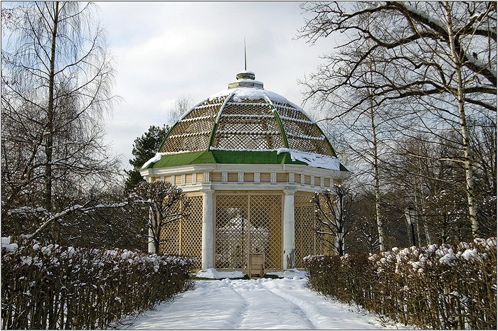
Рис.9 Павильон в парке,вКусково.
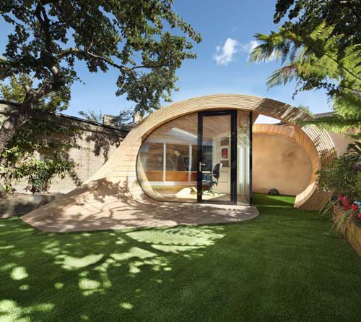

Рис.10 Концепт павильона,как пространства для эмоциональных переживаний.
Киоски
Они служат для оказания посетителям торговых и бытовых услуг. Предложена единая модульная система изготовления киосков различного назначения, что позволяет варьировать формой, назначением и единым энерго- и водоснабжением. В любом сочетании у киосков должна быть оборудована хозяйственная площадка, задекорированная трельяжами, для складирования тары. При оформлении киосков следует уделять большое внимание их цвету, освещению и рекламным надписям. (рис. 11,12).
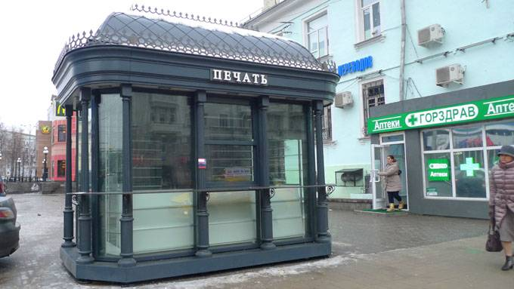
Рис.11Киоск с печатной продукцией.
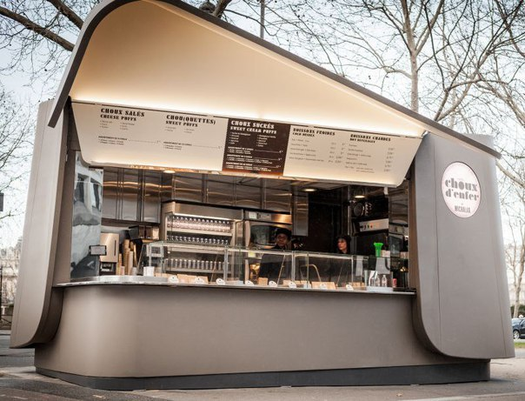

Рис.12 Концепт киоска фастфуд.
ИСТОРИЯ И ТИПЫ ПАВИЛЬОНОВ

Павильон (фр. pavillon) – в основном смысле – небольшая изолированная постройка (рис. 13). В отличие от флигеля – красиво оформленной постройки хозяйственного или жилого назначения, павильон предназначается для отдыха, развлечения, архитектурного украшения пейзажа. От беседки отличается тем, что закрыт со всех сторон от атмосферных воздействий. Павильоны являлись неотъемлемой частью усадебных комплексов в Европе а, начиная со времен Петра I, и в России.
Предназначение и внешний вид павильонов были весьма разнообразны,
однако, можно выделить несколько устойчивых типов павильонов. Павильон «Эрмитаж» (от фр. hermitage – место уединения) предназначался для переговоров тет-а-тет. Павильон «Оранжерея» (рис. 14) и представлял собой оранжерею.

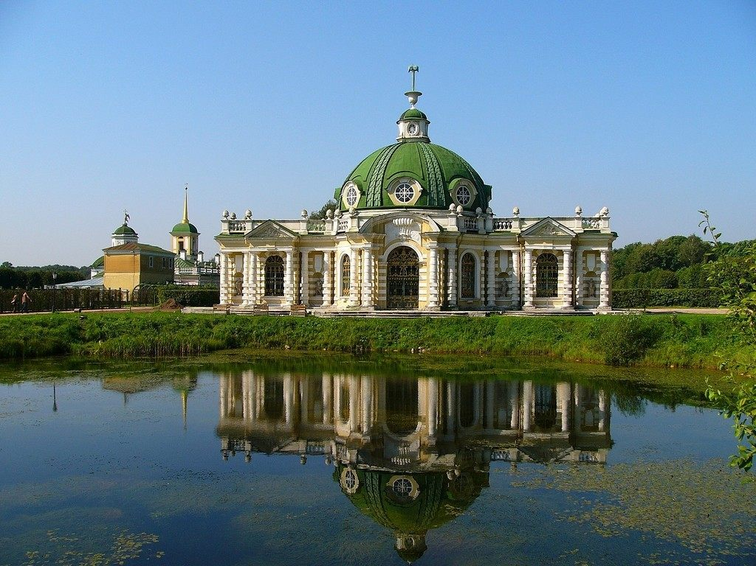

Рис.14 Павильон «Оранжерея».

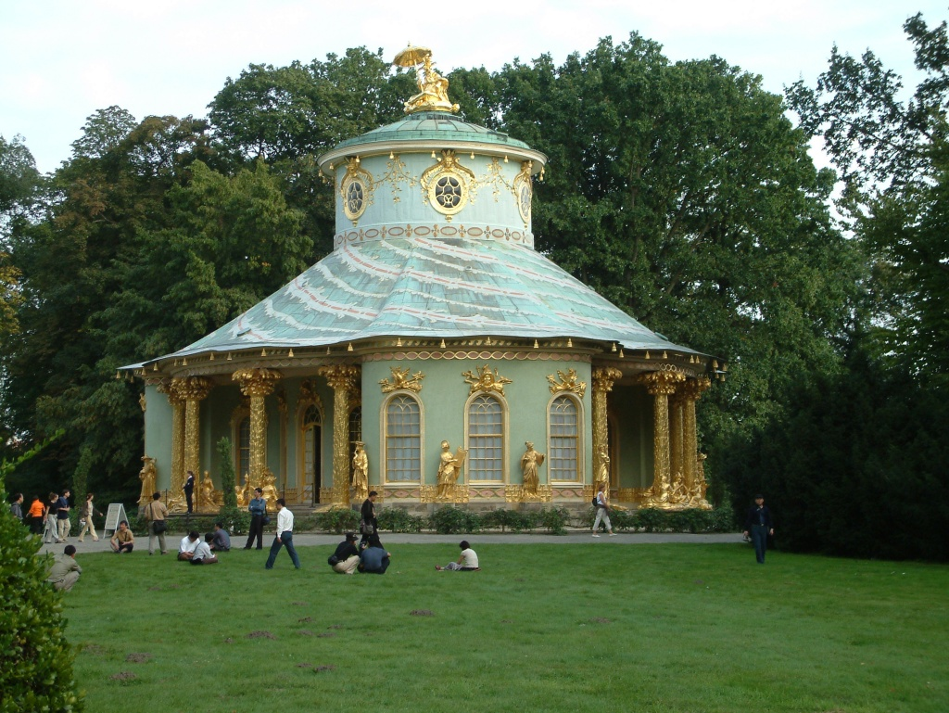
Часть растений находись в здании круглый год, другие летом в кадках выносились в парк и расставлялись по аллеям, а зимой убирались обратно в павильон. Существовали павильоны, в стилизованном виде воспроизводившие внешний вид и интерьер построек, характерных для разных народов мира. Такое сооружение предназначалось только для развлечения хозяина и гостей. В Кусково сохранилось три таких павильона – Голландский, Итальянский и Швейцарский домики; в Вороново (Московская область) – Голландский домик. Имелось и множество других разновидностей павильонов – «Гроты»,«Вольеры», Чайные домики и так далее (рис. 15).

Рис.15 Павильон «Китайский чайный домик».
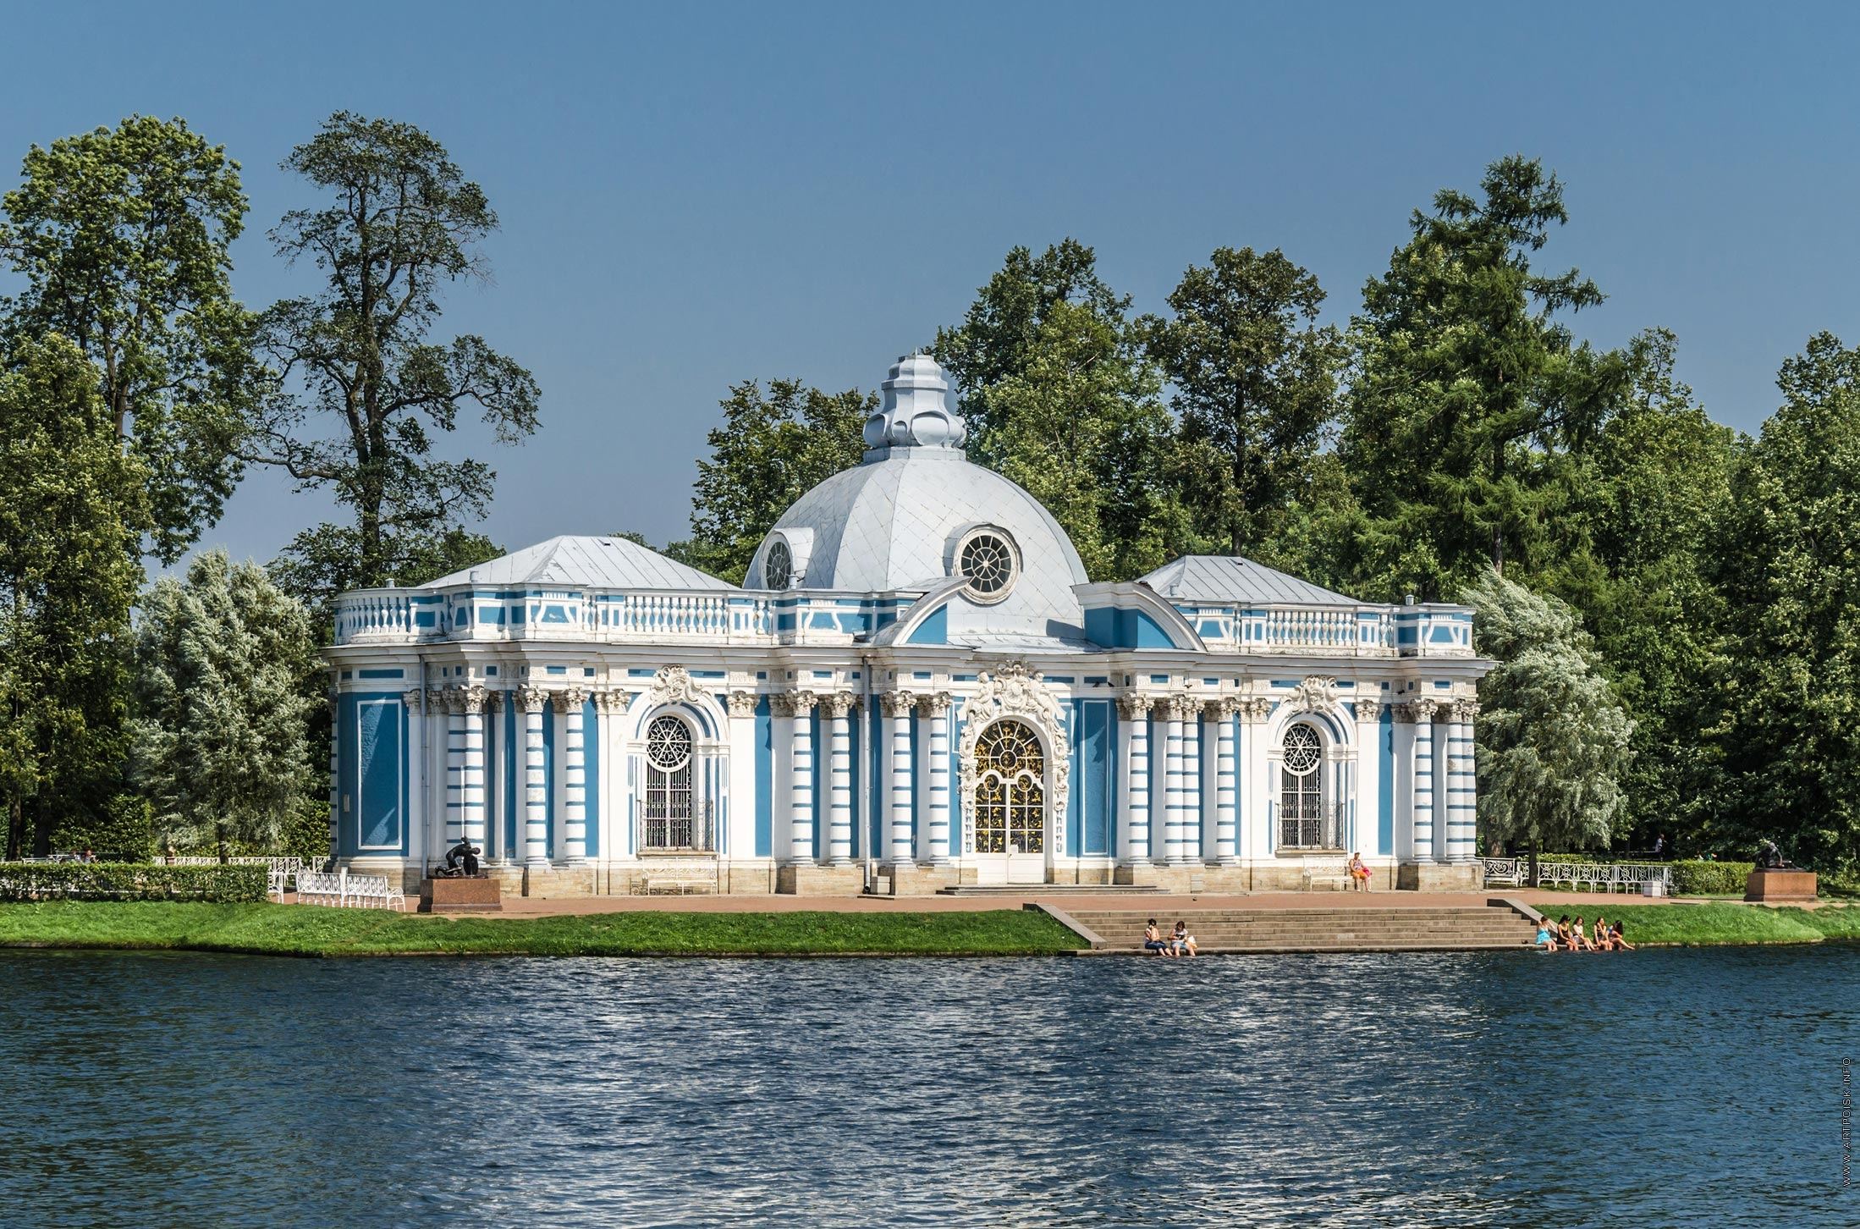
Рис.15 Павильон «Грот».
Павильоном может называться и отдельный корпус здания, примыкающий к основному зданию сбоку либо занимающий его центр. Такое понимание термина пришло из Франции, где павильонами называли, в частности, крылья дворца Тюильри. Павильонами также назывались временные сооружения, возводившиеся на ярмарках и на время праздничных гуляний. Такие, обычно деревянные, павильоны были, все таки, прочнее, чем шатры, и могли быть куда более нарядно украшены. Позже это понимание термина перешло и на постоянные корпуса советских сельскохозяйственных выставок, например, ВВЦ, павильон «Махорка» (рис. 16), выдающегося архитетора Мельникова К.С .

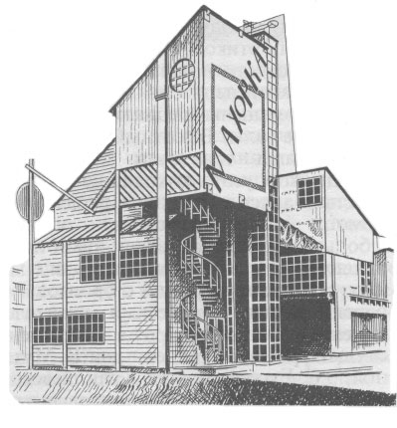

Рис. 16 Павильон «Махорка», арх.Мельников К.С.

Кроме таких типов павильонов, предназначенных не в последнюю очередь для демонстрации вкуса и богатства, сейчас термином «павильон» именуют также:
- отдельно стоящие, небольшие здания магазинов и т. п.,
- а также отсеки разных фирм и владельцев в торговых центрах (торговые павильоны);
- - строения на спортивных площадках, обустроенные помещениями для смены одежды и хранения спортивного инвентаря.

Слово «павильон» используется также для обозначения палатки, летнего жилья, танцевального зала, площадки для выступления оркестра.
Сегодня существуют мобильные павильоны, они современны, удобны и функциональны.В зависимости от специфики проводимого мероприятия, павильон можетиспользоваться как торжественный зал для свадебных банкетов или фуршетов или как художественная галерея. Помещение павильона свободно трансформируется в зал для бизнес-презентаций или корпоративных мероприятий, престижный конференц-зал, в просторную выставочную или торгово-ярмарочную площадку, в зал для спортивных состязаний и камерных концертов, частных вечеринок, юбилеев и праздников.
Существует несколько видов мобильных павильонов (мобильные тентовые павильоны, быстросборные конструкции, шатры). Примером современного павильона может служить ресторан Hoto Fudo у подножия горы Фудзи (см. рис. 17).
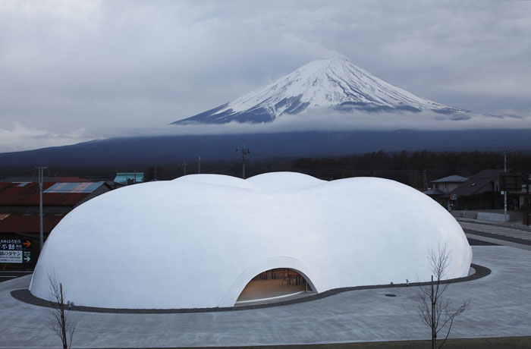

Рис. 17 Ресторан Hoto Fudo.
Японская архитектурная студия Takeshi Hosaka Architects закончила
проект необычного ресторана-павильона, который будет располагаться в
очень привлекательном и живописном месте – у подножия легендарной японской горы Фудзи. У спроектированного сооружения нет ни окон, ни дверей – только полукруглые отверстия для входа и доступа воздуха, а внешне конструкция напоминает тесно растущие грибы-шампиньоны, или же группу летающих тарелок.
И внутри «шампиньона»-павильона тоже нет никаких особых украшений и прочих дизайнерских изысков. Интерьер напоминает самую обычную столовую с рядами деревянных столов и стульев. Но может, в этом и заключается его особый шик и авторский стиль? Архитектор утверждает, что зданию и не нужны никакие дополнительные «фишки», поскольку есть основная – посетители ресторана, где бы они ни сидели, получают отличный вид на Фудзи, и этого уже достаточно, чтобы быть в хорошем настроении и с отличным аппетитом. Чтобы посетители не замерзли, в холодное время года полукруглые двери закрываются прозрачными акриловыми задвижками, а когда тепло, павильон открыт и доступен всем, так сказать, ветрам. Вечером здесь включают мягкое мерцающее освещение, что делает интерьер немного уютнее, а обстановку – романтичнее.
Необычный выставочный павильон решили создать специалисты из
Массачусетского технологического института. Дело в том, что роль стен в этом сооружении будет играть падающая сверху вода, с помощью которой можно будет формировать различные рисунки и буквы. Падающая стена будет образовываться благодаря клапанам, расположенным близко друг к другу вдоль трубы, подвешенной сверху. Эти клапаны, способные быстро открываться и закрываться, управляются с помощью компьютера. За счет изменения частоты открытия-закрытия стена образует необходимый рисунок из ниспадающей воды. Технология чем-то напоминает печать изображений с помощью струйного принтера. Умный павильон может не только рисовать различные фигуры и слова, но и способен чувствовать, когда к нему приближается посетитель, «приоткрывая» водную завесу.

МЕТОДОЛОГИЧЕСКИЕ УКАЗАНИЯ ПО ВЫПОЛНЕНИЮ ПРОЕКТА
Цель и задачи проекта
Цель проектирования – создание модели интерактивного пространства, которое, побуждая у посетителя непривычные эмоции, позволит расширить его представления о мире и увлечь возможностями визуальной культуры, освоение проектного алгоритма с акцентом на формирование сценария образа жизни объекта, производного от его тематики, и вытекающим из него типом формообразования.
Познакомить студента с системой и последовательностью проектных шагов и средствами их реализации. Поэтому при изучении данного раздела программы важно акцентировать алгоритм проектного поиска, визуализация которого может стать фиксированным этапом проектного задания.
Специального внимания также заслуживает и финальная подача спроектированного объекта, характер и техника выполнения которой должны соответствовать его композиционному замыслу, т.е. являться его «пластическим эквивалентом».

Основные задачи учебного проектирования:
1. Проектирование сценария образа жизни павильона, следствием которого является уточненное задание на проектирование.
2. Моделирование художественной концепции проекта на базе предпроектного анализа.
3. Проектирование функционально целесообразной пространственно-планировочной структуры, реализующей принципы концепции.
4. Создание пространственного средового образа, выражающего основные характеристики и смысловое содержание концепции.
5. Создание единства проектируемого объекта с имеющимся природным или городским ландшафтом.
Содержание задания – спроектировать экстерьер и сценарий жизни павильона, вписав его в среду с соответствующими пластическими характеристиками. Методической опорой для проектирования может являться как исходная средовая ситуация, так и функциональный контекст объекта. В этом случае акцент делается на средствах достижения определенного эмоционального состояния посетителя, вступающего в контакт с павильоном. Характерным примером подобного задания является «Павильон пространственных переживаний», где результатом проектирования считается не только композиционный уровень формообразования, но и качество структуры взаимосвязанных средовых ситуаций, осваиваемых при его прохождении, и степень эмоционального впечатления, полученного в результате потенциальным пользователем.
В связи со спецификой задания проектный алгоритм может быть скорректирован в сторону специального внимания к освоению средств повышенного эмоционального воздействия, включающих не только пространственные акценты, но и цвет, свет, ритмические и масштабные соотношения элементов оборудования. Поэтому на стадии пластической разминки могут быть активно использованы упражнения на формирование пластического словаря внежанровых, выходящих за рамки нормы визуальных средств, а на стадии проектирования образа жизни в качестве технологии моделирования могут быть использованы эссе и деловая игра.
Содержанием художественной концепции проекта является визуализированный сценарий освоения павильона и образный макет, показывающий его объемно-пространственное устройство и пластический характер.Средства предъявления финального решения проекта должны отражать его концептуальный дух, технически подача может выполняться с использованием компьютерных технологий, включая элементы ручной графики (проектные эскизы, рисунки, живопись) и образный макет.
Последовательность работы включает: предпроектный анализ, моделирование,художественную концепцию, визуализацию проектного решения.
В создании среды с активно выраженным эмоциональным характером важную роль играет искусство, которое не только снабжает нас пониманием основных форм жизни, давая самые распространенные и самые действенные оценки, но и демонстрирует основные типы мировидения, зафиксированные в форме пластических архетипов. Процесс самопознания, модель бытия художника фиксируется в характерных визуализациях, отражая разнообразную палитру эмоциональных состояний. В связи с этим живопись способна «проектировать» архитектуру, предметно-пространственную среду, а художественное творчество моделирует в визуальных геометриях отношения проектировщика с миром.
В 20 веке произведение искусства окончательно закрепило за собой право не быть воспроизведением готовой, данной реальности. Художник выражает нечто такое, что скрывается за зримой реальностью, саму суть вещей. Искусство стало одним из путей, ведущих к объективной точке зрения на вещи и человеческую жизнь, не подражанием реальности, а ее творческим освоением, зачастую чреватым личным открытием. Для культуры 20 столетия характерно обращение к невидимым, недоступным для непосредственного, чувственного восприятия составляющим мироздания. Художественное творчество – в том числе и проектирование среды как одна из его форм – представляет собой в руках человечества особый «инструмент», обладающий целостным, синкретическим подходом к действительности и к ее целенаправленному освоению и преобразованию. Существует взаимосвязь архитектурного пространства с особого рода явлениями культуры, называемыми «картинами-моделями мира», которые являют собой сложившиеся культурнопространственные целостности. Именно в живописи зарождается и главная идея русского авангарда – «конструирование мира из беспредметности», живописно-осязательное в абстрактном экспрессионизме (В.В. Кандинский), отвлеченно-геометрическое в супрематизме (К.С. Малевич).
Подобно живописцу, дизайнер среды стремится к созданию не столько сооружения и его предметного наполнения, сколько «средового состояния», «атмосферы», определяющей образное начало. Для этого он задействует освещение, цвет, фактуры, влияющие на восприятие произведения. Как и в живописи, где разнообразные элементы картины включаются в целостную композицию, в которой среда доминирует, отдельные, порой не связанные функционально элементы комплексных объектов проектирования осмысливаются как части средового целого. Идея средового пространства – «атмосферы» находит одну из высших реализаций в творчестве итальянского живописца Джорджо Моранди. Его искусство, достигающее абсолютного равновесия между разумом и чувствами, является предтечей новейших форм пространственного творчества, дизайна среды. Подобно истинному проектировщику среды, Моранди создает средствами традиционной живописи объекты такой высокой концептуальной и художественной значимости, что полноценное представление о них возможно лишь благодаря раскрытию множества пространственных планов и смысловых акцентов. Средовой подход как в дизайне, так и в живописи обнаруживает взаимную проницаемость границ видов художественной деятельности, объектом интереса которых является средовое пространство, конфликт и единство предметного и пространственного начал, неотрывность, связанность средового пространства и формы.

Требования к выполнению учебного проекта

Тема: «Павильон (выставочный, торговый, тематическое кафе) с зальной
планировкой и подсобными помещениями (до 100 кв. м)».
Проект выполняется на планшете 75×75 и 75×50.
Состав проекта:
1. Ситуация (план М 1:2000, 1:1000)
2. Генплан (М 1:100, 1:50)
3. Перспектива или фасады
4. Макет (М 1:100, 1:50) на подмакетнике
5. Чертежи в достаточном количестве с размерами
6. Элементы благоустройства прилегающей территории
7. Пояснительная записка (тезисно про идейную составляющую проекта)
8. Экспликация
9. Интерьер: план с расстановкой мебели и оборудования.
Контрольные стадии выполнения курсового проекта(в клаузурной графике и сопровождение в чертежах в масштабе, рабочий макет):
1. Выдача задания курсового проекта (1 неделя)
2. Поиск материала и составление пояснительной записки (2 неделя)
3. Клаузура (3 неделя)
4. Работа над генпланом и благоустройством прилегающей территории (4 неделя)
5. Работа над интерьером и расстановкой оборудования и мебели (5 неделя)
6. Эскиз (6 неделя)
7. 100 % в выбранной графике и чистовой макет,презентационная открытка (7 неделя)
8. Просмотр (8 неделя)

Основные этапы работы над учебным проектом

Аналитический этап (постановка проблемы)
Шаг первый. После выдачи задания студент должен ознакомиться с примерами подобного проектирования соответствующей тематики (литература, источники их интернет ресурсов), сделать анализ нормативной литературы по архитектуре.
Шаг второй. Изучить такие же объекты в городской среде. Студент должен самостоятельно выбрать назначение павильона из предложенных преподавателем. Темой данной работы может стать: выставочный павильон для фотографии, художественных произведений, для выставок-продаж цветов, животных, павильон-кафе, причал на реке, охотничий домик и другие похожие объекты.
Шаг третий. Работа над проектом заключается в выборе места и его изучении, так же производятся фотофиксация и обмеры. Студент должен проанализировать расположение объекта в системе основных пешеходных и транспортных потоков, произвести анализ характера рельефа, панорамных и перспективных узлов (анализ характера окружающей застройки), осуществить функциональный анализ территории и проектируемого объекта. После этого студент составляет пояснительную записку.

Возможны два подхода к проектированию:
1) Проектирование от экспозиции к пространству выставки и далее к объему здания;
2) От объема здания к выставочному пространству и экспозиции.
Первый подход:
Разработка идеи пространственной организации экспозиционной структуры выставочного павильона – это поиск решения функциональной организации проектируемого здания. Студенту необходимо задаться тематикой экспозиции, представленной в данном павильоне, продумать принцип размещения экспонатов, наметить траекторию движения посетителей в экспозиционном зале.
Необходимо учитывать особенности восприятия элементов экспозиции, в зависимости от композиции самой выставки:
– статичная композиция – экспозиция фронтальная, объемная, глубинная; пространство выставки воспринимается по вертикали на разной
высоте.
– динамичная композиция – когда невозможно обхватить всю экспозицию с одной точки и чаще всего приходится ее обходить. Поэтому важно организовать траекторию движения зрителей относительно экспозиции.
Эта траектория обычно складывается из элементарных перемещений:
– прямолинейное движение;
– движение по ломаной (под прямым углом);
– движение по ломаной (под свободным углом);
– криволинейное движение;
– движение по кругу, по спирали;
– свободное движение.
На этой стадии поиска, имея в виду конкретные экспонаты, можно выйти на размеры в плане и в высоту проектируемого экспозиционного пространства. Это первые идеи по структуре плана.
Второй подход:
Архитектурная форма здания выставочного павильона относится к ряду эмоционально воспринимаемых объектов архитектуры.

Практический этап (разработка)
Работа над образом начинается с осознания смысловой нагрузки, которую должен нести данный объект, целесообразности той или иной информационной составляющей. Через ряд упражнений, клаузур автор подходит к образу своей работы. Этот этап завершается созданием чернового макета и защитой форэскиза в виде ряда схем и проекций (в эскизной графике). Далее прорабатываются варианты образного решения (цветового, масштабного).

Практический этап (визуализации)
Заключается в разработке графических или визуализированных изображений. Цель – предоставить полное представление об авторской идее.
Шаг первый. Выстраиваются перспективы, фасады, чертежи (в достаточном количестве). Для максимально комплексного восприятия формы объекта, а так же для расширения вариативности данный этап настоятельно рекомендуется выполнять в форме «таблицы эскизного поиска». Изображения могут быть цветными или черно-белыми.
Шаг второй. Создание интерьера: поиск образа, цветового решения расстановка оборудования и мебели в соответствии с нормами эксплуатации
подобных помещений (дополнительно выполняется работа по сбору материала, выполняются упражнения на графику подачи интерьера).
Шаг третий. Эскиз композиционного решения планшета. Эскизов должно быть несколько вариантов, чтобы выбор лучшего был осознанным и мотивированным.
Шаг четвертый. Выполнение проекта «в графике», представляется на просмотр и утверждение на комиссии.
Шаг пятый. Далее проект выполняется в выбранных техниках архитектурной подачи (их изучение проходило на первом курсе), выполняется чистовой макет. Проект подается студентом в точно назначенное время в полном составе (планшеты и макет) для выставления оценки комиссией.
Работы, поданные в неполном составе, не рассматриваются.

Основная литература:
1.Ермолаев А.П. Новый словарь дизайнера: учебное пособие/ – М.: «LiniaGrafic», 2014. – 216 с.: ил.
2.Ермолаев А.П., Шулика Т.О., Соколова М.А. Основы пластической культуры архитектора-дизайнера. – М.: Архитектура-С, 2005.
3.Шимко В.Т. Основы дизайна и средовое проектирование: учебное пособие.– М.: Архитектура-С, 2007. – 160 с.,ил.
4.Шимко В.Т.,Уткин М.Ф.,Рунге В.Ф.,Сикачев А.В. Архитектурно-дизайнерское проектирование интерьера (проблемы и тенденции) – М.: Архитектура-С, 2011.

Дополнительная литература:
1.Араухо И. Архитектурная композиция / перевод с испанского М. Г. Бакланова, А. Михе. М.: Высшая школа, 1982.
2.Бархин Б.Г. Методика архитектурного проектирования. /М.Г. Бархин; уч., М.: Стройиздат, 1993. – 436 с.,ил.
3.Бюттер О. Сооружение - несущая конструкция - несущая структура. Часть1: Анализ живой природы и градообразующей среды / Оскар Бюттер, Эрхард Хамле;перевод с немецкого Ю.М. Веллера. М.: Стройиздат, 1983. – 340 с., ил.
4.Георгиевский О. В. Единые требования по выполнению строительных чертежей:справочное пособие. М.: Архитектура-С, 2004. – 144 с., ил.
5.Гельфонд А. Л. Архитектурное проектирование общественных зданий и
сооружений: учебное пособие. – М.: Архитектура-С, 2007. – 280 с.,ил.
6.Грашин А. А. Дизайн детской развивающей предметной среды: учебное пособие. – М.: Архитектура-С, 2006 – 296 с.
7.Грубе Г. Путеводитель по архитектурным формам / Г. Грубе, А. Кучмар; пер. с нем. В. Алешечкиной. - М.: Архитектура-С, 2005. – 215 с.
8.Ефимов А.В., Лазарева М.В., Шимко В.Т. Архитектурно-дизайнерское проектирование. Специальное оборудование интерьера. Учебное пособие. – М.: Архитектура-С, 2008. – 136 с., ил.
9.Князева В. П. Экологические аспекты выбора материалов в архитектурном
проектировании: учебное пособие. М.: Архитектура-С, 2006. – 296 с.: ил.
10.Максимов О.Г. Рисунок в архитектурном творчестве: Изображение, выражение,созидание: Учеб. пособие для вузов / О. Г. Максимов. М.: Архитектура-С, 2003.
11.Максимова И.А., Лисенкова Ю.В. Чертеж архитектурного сооружения ортогональных проекциях: Учебное пособие / И.А. Максимова, Ю.В. Лисенкова. -М.: КУРС: Инфра-М, 2014. - 122 с., ил.
12.Мелодинский Д.Л. Архитектурная пропедевтика. История, теория, практика. Изд.2-е, испр. и доп. – М., Книжный дом «ЛИБРОКОМ», 2011. – 400 с.
13.Нойферт П. Проектирование и строительство: Дом. Квартира. Сад:
иллюстрированный справочник для заказчика и проектировщика: перевод с нем.2008.
14.Пронин Е. С. Теоретические основы архитектурной комбинаторики. М.:
Архитектура-С, 2004. – 232 с.
15.Рочегова Н., Барчугова Е. Основы архитектурной композиции. Курс виртуального моделирования. – М.: Academia, 2010. – 328 с.: ил.
16.Сапрыкина Н.А. Основы динамического формообразования в архитектуре:учебник. – М.: Архитектура-С, 2005
17.Стасюк Н.Г., Киселева Т.Ю., Орлова И.Г. Основы архитектурной композиции:Учеб. пособие / Изд. 2-е – М.: Архитектура-С, 2004. – 95 с.: ил.
18.Хан-Магомедов С. М. Супрематизм и архитектура (проблемы формообразования) С. М. Хан-Магомедов. – М.: Архитектура-С, 2007. – 520 с.,ил.
19.Шимко В.Т. Основы дизайна и средовое проектирование: учебное пособие. – М.:Архитектура-С, 2007. – 160 с.,ил.
20.Шимко В.Т. Архитектурно-дизайнерское проектирование. Основы теории (средовой подход): учебник / 2 изд., доп. и испр. – М.: Архитектура-С, 2009. – 408с., ил.

Сайфуллина Ильсияр Зиннуровна

ОБЪЕКТ С МОНОФУНКЦИЕЙ (малая архитектурная форма)

УЧЕБНО-МЕТОДИЧЕСКОЕ ПОСОБИЕ

Редактор

Корректор

Подписано в печать …… Формат 60х84/доля листа)
Заказ №……. . Печать ризографическа Усл. печ. л………
Тираж… экз. Бумага офсетная № 1 Уч. -изд. л………
Отпечатано в полиграфическом секторе
Издательства КГАСУ,
420043, Казань, Зеленая, 1.

